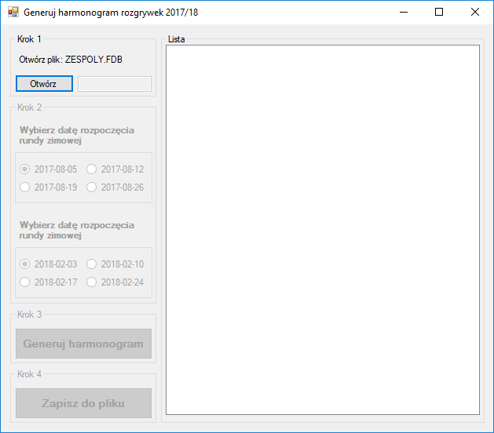
Po uruchomieniu programu klikamy przycisk „Otwórz” i wybieramy plik o nazwie: „ZESPOLY.FDB” (plik jest umieszczony w głównym katalogu tego projektu).

Jeżeli zostanie wybrany plik o innej nazwie to program będzie oczekiwał do czasu wybrania pliku oczekiwanego.

Kiedy wybierzemy prawidłowy plik to program zablokuje pole o nazwie „Krok 1” i odblokuje pola „Krok 2” i „Krok 3”

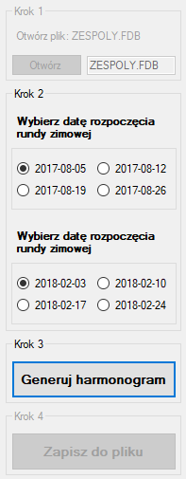
W polu „Krok 2” jest możliwość zmiany dat dla rozpoczynających się rund piłkarskich, domyślnie program ma zaznaczony pierwszy weekend z każdego miesiąca.

W następnym kroku klikając na przycisk „Generuj harmonogram” program zablokuje pola „Krok 2” i „Krok 3” a następnie wygeneruje listę z datami i zestawionymi drużynami.

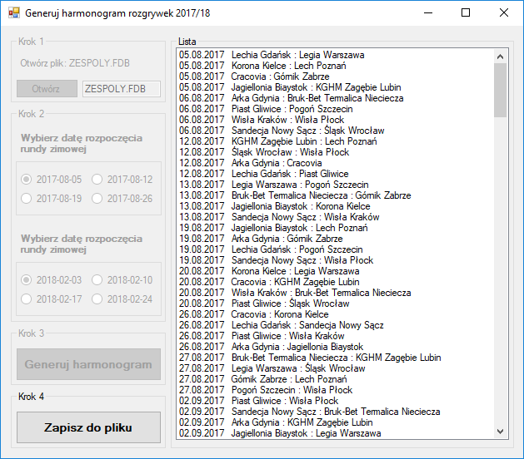

Po zakończeniu generowania, zostanie odblokowany przycisk „Zapisz do pliku” dzięki któremu użytkownik ma możliwość zapisania zawartości listy do pliku tekstowego.

